Moving sale list
- 3공 펀치($2)
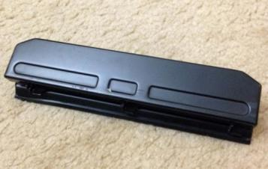
- 탁상용 스탠드 ($3)
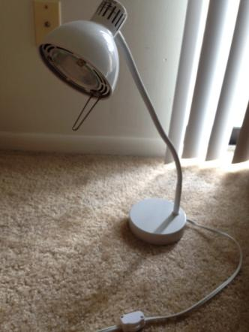
- 철제의자 2개($3, $5)
- 거실 테이블 ($10)- 가로 1m이상
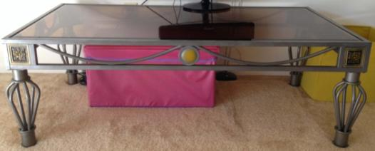
- 이젤($3)-높이 약 30cm정도, 사진 액자 인테리어에 좋습니다.
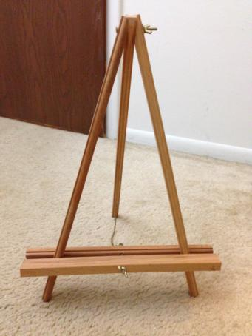
- 각종 주방물품
플라스틱 컨테이너 개당 (대 $3, 중$2, 소$1)
들통, 냄비(소) 각 $2
와인잔 각 $2, 커피잔 각 $2, 캔 오프너 $1
텀블러 $2, 절구$2, ice cream freezer $1
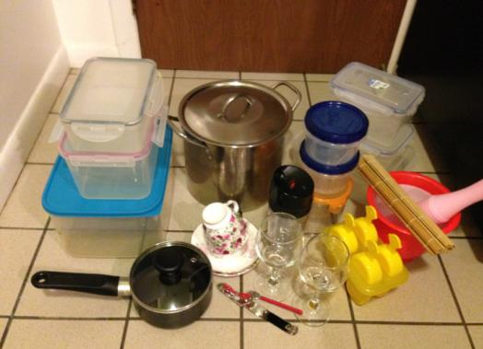
- Progressive 샐러드 스피너(like new $8), 플라스틱 채반($3)
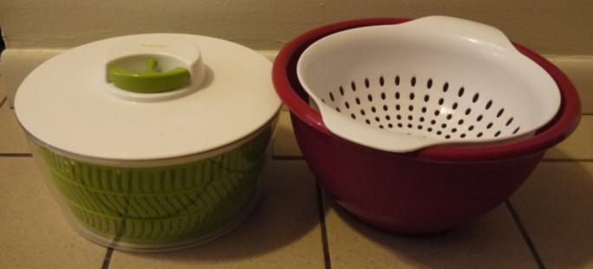

- 벽시계($3) 지름 약 30cm정도
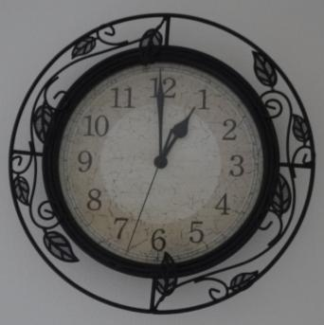
- 플라스틱 휴지통 2개 (각 $3)
*****아래부터 는 픽업 가능 일자 (9/1)를 유념해 주시기 바랍니다.
- 전자렌지 ($10)-Rival
- 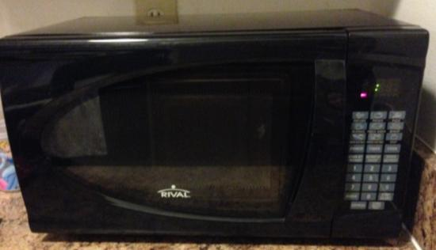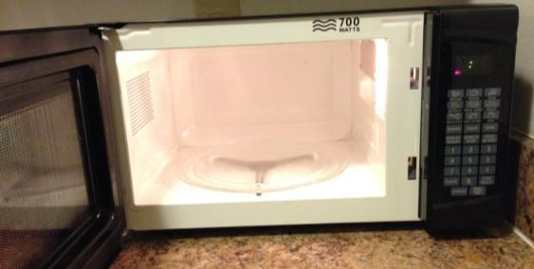
- 가벼운 청소기 ($7)- Bissell-핸디형, 스탠드형 모두 가능
- 헤어드라이어 ($3)
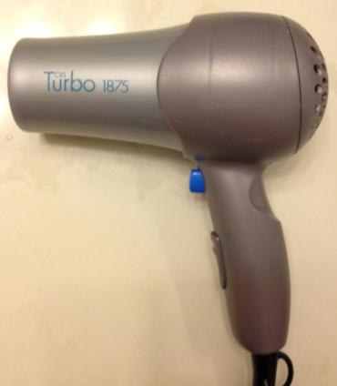
- 퀸 사이즈 침대 ($50) - 박스, 철제 프레임 포함
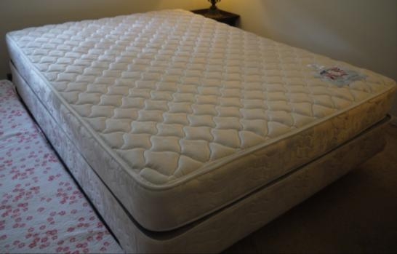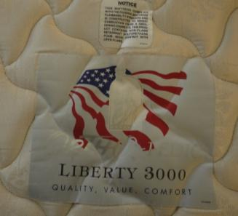
- 침실 스탠드($5)-높이는 약 80cm정도, 테이블($3)-밑에 수납가능
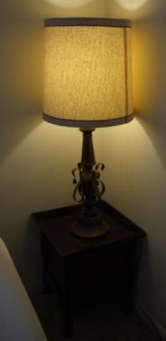
- 복합기-HP3510 ($30)- like new, 스캔, 복사, 프린트 가능/남은 letter용지 포함
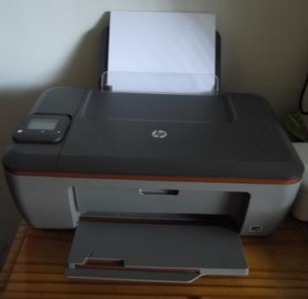

- - (hold)Dining set ($20)-식탁, 의자, 방석 1개 포함
- - (hold)빨래 건조대($7)- 사이즈가 크지 않아 아기 빨래용도로 사용했습니다.
- - (hold)선풍기 ($5)
- - (hold)스탠드($5) 총 3개 있습니다.
- - (hold)화장대 겸용 수납장 ($10)- 거울도 크고 아래 수납장은 옷장으로 유용하게 사용했습니다.
- - (hold)세탁기($50), (hold)드라이어($50)
- - (hold)빨래 바구니($5)- 빨랫감 구분 가능하게 분류되어 있음
- - (hold)플라스틱 수납장 2개(개당 $6)

